Cette page concerne Gestan 13, version obsolète depuis le 01/01/2018. Migrez vite vers Gestan 15 !

Exemple de processus : Négoce (cas pratique)
Les processus d'entreprise sont nombreux, et chaque entreprise possède ses propres méthodes, son propre savoir-faire.
Pour certaines d'entre elles, le processus de négoce peut être décrit comme ci-dessous.
Imagions par exemple qu'un client vous adresse une commande de 10 kgs d'herbes aromatiques fraîches (pourquoi pas ? hein, Pierre-Luc ?!). Vous allez commander ces 10 kgs chez votre fournisseur, pour les revendre à votre client.
Voyons comment le faire avec Gestan.
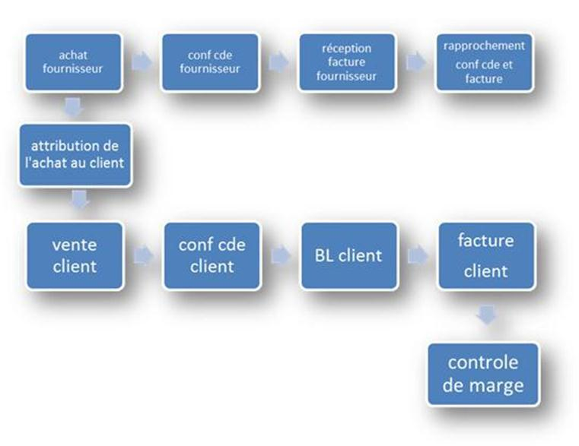

L'étape fournisseur
Tout commence par l'achat fournisseur. Nous allons émettre vers la société FOUR1 une demande de prix pour 10 kgs d'herbes aromatiques.
Gestan va générer une demande de prix, qu'il sera possible de transmettre par mail à la sté FOUR1 (Suivis fournisseurs > Demande de prix). FOUR1 va vous retourner une proposition de prix et de délai pour la quantité d'herbe demandée.
Si vous l'acceptez, vous passez commande auprès de FOUR1 : un simple clic sur le bouton “Gen CFOU” de la liste des demandes de prix permet de générer la commande, et de l'envoyer par mail à FOUR1.
A la réception de la commande, si vous avez décidé de gérer vos stocks à partir des commandes, vous cliquez sur le bouton “Stock IN” de la liste des commandes fournisseurs. L'écran vous permettra de faire le mouvement de stock en entrée de 10 kgs d'herbe, pour la commande concernée, et de considérer la commande comme réceptionnée OK.
Pendant ce temps, FOUR1 vous a transmis la facture correspondant à votre commande. Un simple clic sur le bouton “Gen Fact” de la liste des commandes fournisseur, permet de générer automatiquement la facture reçue à partir des données de la commande. A vous de contrôler que la facture reçue est bien conforme à votre commande, et de modifier si nécessaire.
La facture de votre fournisseur étant en paiement comptant, vous rédigez le chèque qui va bien (ou faites le virement correspondant). Un simple clic sur le bouton “Régler” de la liste des factures fournisseur va générer une écriture au débit dans votre comptabilité, sur le compte bancaire que vous aurez sélectionné. Vous pourrez affecter une imputation à cette écriture, par exemple “Achats d'herbe”, qui pourra ainsi être tout de suite affectée au bon poste comptable “Achat de marchandises”.
A ce stade, vous n'êtes pas encore très fatigué, car il vous a fallu environ une dizaine de clics pour faire tout ça !

La vente client
Une fois que vous avez vos 10 kgs d'herbe, vous allez la revendre à votre client.
Si vous êtes très jugulaire-jugulaire, vous lui avez fait un devis préalable (suivi clients > devis) et lui avez transmis par mail (clic droit > transmettre le devis par mail), et vous attendez son accord. Quand il est là, un seul clic à partir de la liste des devis, sur le bouton “Gen Fact” vous génère automatiquement une facture pour ce client.
Mais vous auriez pu aussi partir d'une commande client, que vous auriez enregistrée et éventuellement transmise pour contrôle et accord explicite.
Encore plus simple, vous auriez pu aussi partir de votre commande fournisseur (affectation directe de votre achat, de votre fournisseur à votre client) ! Un simple clic sur le bouton “Gen Cde” vous aurait permis de générer la commande client, sans aucune ressaisie ! (à part la saisie du code client, que Gestan ne peut pas deviner, évidemment !)
Une fois obtenu l'accord sur le devis ou la commande obtenu, vous l'expédiez, bien sûr. Vous pouvez, ou pas, suivre de manière très détaillée toutes les étapes de la commande : l'attente, la préparation, l'expédition, la livraison, la réception, etc (option “Suivi détaillé des commandes” du paramétrage général), avec pour chacune de ces étapes la possibilité de tracer précisément les évènements qui surviennent.
Vous pouvez donner à votre livreur un BL qui correspond à la commande : c'est le bouton “Gen BL” que vous pouvez trouver sur la liste des devis, commandes, factures, selon vos pratiques habituelles : là encore, un clic suffit.
Par ailleurs, si vous gérez votre stock, le bouton “Stock out”, que vous pouvez afficher sur la liste des factures, des commandes, ou des BL (selon que vous décidez de suivre le stock en fonction de telle de ces pièces), vous permet de saisir le mouvement de sortie de stock qui va bien.
Et pour finir, vous créez la facture destinée à votre client : un simple clic, depuis la liste des devis ou des commandes, ou même depuis la liste des BL. Un autre clic pour la transmettre à votre client par mail, et si vous utilisez le système de paiement en ligne de votre banque (ou si vous avez un compte Paypal pour votre entreprise), Gestan vous a intégré dans la facture pour que votre client puisse vous régler en deux clics.
Sur la fiche facture, le bouton “Feuille de marge” vous permet une analyse précise de la marge de votre vente, compte tenu des remises, et frais divers qui peuvent s'appliquer. Vous pouvez même l'imprimer, pour la faire signer à votre chef, si vous avez consenti des remises effarantes à votre client !
Même chose, quand vous recevez le chèque de votre client (ou l'avis de virement sur votre compte s'il vous a réglé par virement ou par paypal), le bouton “Encaisser” de la liste des factures vous permet d'enregistrer l'écriture comptable correspondante, ici un crédit, sur le compte bancaire que vous aurez choisi, et avec l'imputation “en clair” qui permettra de la relier tout de suite au bon code comptable.
Trop facile, la vie avec Gestan, non ?

